报错案例：如图，想必大家遇到的便是这种报错框，下面我将提供两种解决方案，请仔细阅读：

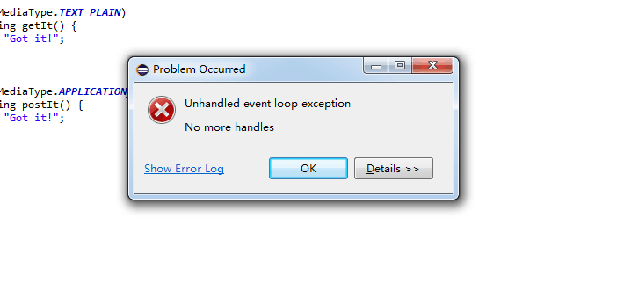

第一种解决方案：

1. 首先启动eclipse软件，点击help —>Eclipse Marketplace ，点开后系统会自动加载软件超市里的所用应用，你可以点击右下方的红色方框按钮，停止应用的加载，不然会花费不少时间，当然不点也是没有问题的。
2. 在Eclipse Marketplace上方的Find框中输入SWT Designer,回车或者点击右边的go按钮，页面上显示的第一个WindowBuilder 1.9.1就是我们需要的，点击installed, 出来一个方框，选中框里的所有文件，安装完成之后会询问是否重启eclipse,点击立即重启。
3. 检验是否安装好了WindowBuilder，点击eclipse上边的Windows—>preferences, 如果在左边框中出现了WindowBuilder, 说明安装成功，不要关闭当前窗口，还有最后两步。
4. 在preferences中找到General—>Editors—>File Associations，然后在右边方框中找到\*.java, 这里有个问题就是有些人会发现自己没有\*.java, 不要急，没有\*.java的请点击右边Add按钮，然后手动输入\*.java,点击OK,就有了。
5. 点击\*.java, 在下方的Associated editors框中点击WindowBuilder Editor，然后点击右边的Default, 意思设置为默认。点击Apply and Close.完成。

特别说明：做完上述步骤后，软件可能会有些延迟，换句话说，可能需要一点时间才能反应过来，你可能刚开始会发现还报错，但报错的频率会降低很多，在此期间你可以时不时重启软件试试报不报错了，本人吃个午饭回来，软件已经不报错了。如果你的软件过了一两个小时仍然没有解决报错的问题，那你应该会用到第二种方案了，请接着往下阅读。

第二种解决方案：

1. 卸载MAYA，MAX，Apple，WAMP，MYSQL，没有的不用管。这一步可以说是壮士断腕，但是为了eclipse不报错，那些软件你需要的话，可以等eclipse不报错了，再重新下载安装。
2. 卸载你自己的eclipse，清空里面的所有文件，有重要的东西请做好备份，包括.m2文件，workspace,都删除回收。
3. 跟第一种方案一模一样，同样，你做完这些步骤之后，请给软件一些反应的时间，能当场不报错是最好的，如果不能立即解决，请关闭软件，耐心等待一会，做点别的，回来打开软件你会发现有惊喜等着你。